系统登录注册使用说明书

配置源程序

还原MySQL数据库
（1）将MR\01\db文件夹中的db_database01.sql文件拷贝到本地机器中，如拷贝到C盘根目录。
（2）打开MySQL命令行工具，输入密码进入客户端，在命令行输入“\. C:\db_database01.sql”回车，完成MySQL数据库的还原操作。

将程序导入到Eclipse中，并发布运行
（1）将“MR\01\”文件夹拷贝到Eclipse的工作空间中。
（2）启动Eclipse，在左侧的“包资源管理器”中，单击鼠标右键，选择“导入”菜单项，在弹出的对话框中，展开“General”节点，并选择“现有项目到工作空间中”子节点，如图1.1所示。
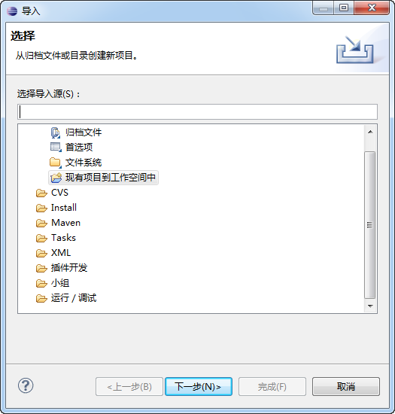
图1.1 导入对话框
（3）单击“下一步”按钮，进入导入对话框中，选择工作空间中的01，并勾选“将项目复制到工作空间中”复选框，如图1.2所示，单击“完成”按钮，完成项目的导入。
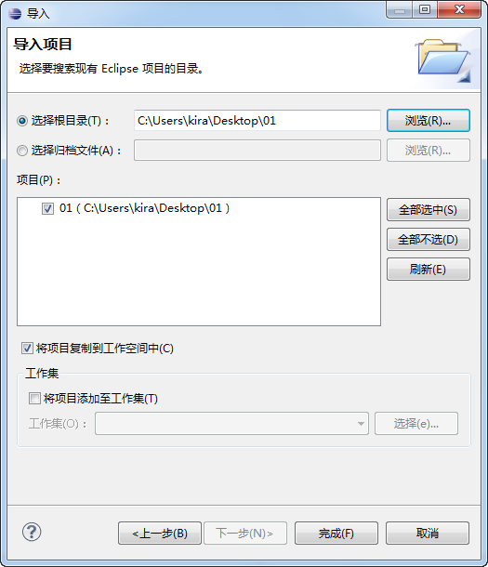
图1.2 导入对话框
（4）在“包资源管理器”中选中导入的项目，单击鼠标右键选择“运行方式”菜单项，选择“Java应用程序”子菜单项启动程序。
系统登录窗体的运行效果如图1.3所示。
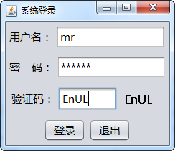
图1.3 系统登录窗体
用户注册窗体的运行效果如图1.4所示。
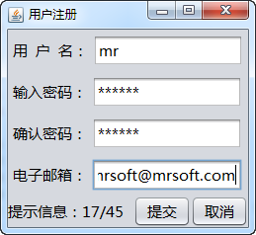
图1.4 用户注册窗体

操作注意事项
本系统的后台用户名为：mr，密码为：mrsoft

